LAPORAN PROYEK AKHIR DASAR DASAR PEMROGRAMAN

SISTEM MANAJEMEN PAKET INTERNET & PULSA



Disusun Oleh:
KELOMPOK 3

Muhammad Azzam Juhdi | 2609116089
Keyrani Alexa Putri | 2609116093
Celsines Rante Tasak | 2609116094
Fina Salsabila Prasetyo | 2609116097

Asisten Laboratorium:

MUHAMMAD IBRAHIM KAMIL | MUHAMMAD DYLAN AL FURQON
2509116012 | 2509116038

PROGRAM STUDI SISTEM INFORMASI FAKULTAS TEKNIK
UNIVERSITAS MULAWARMAN
2026

KATA PENGANTAR

Puji syukur kami panjatkan kepada Tuhan Yang Maha Esa atas berkat dan rahmat-Nya, sehingga kami dapat menyelesaikan laporan proyek akhir praktikum Dasar-Dasar Pemrograman ini dengan baik. Laporan yang berjudul “Sistem Manajemen Paket Internet & Pulsa” ini kami susun sebagai bentuk pertanggungjawaban atas proyek yang telah kami kerjakan. Dalam proses pembuatannya, kami menghadapi beberapa kesulitan dalam memahami konsep pemrograman dan menyusun kode program. Namun, dengan usaha dan proses pembelajaran yang dilakukan, akhirnya kami dapat menyelesaikan proyek ini.

Dalam laporan ini, kami berusaha menjelaskan proses pembuatan program, mulai dari penulisan kode Python, alur kerja sistem melalui flowchart, hingga penjelasan fungsi-fungsi yang digunakan di dalam program. Program ini dibuat untuk membantu pengelolaan data paket internet dan pulsa, seperti menampilkan, menambah, mengubah, dan menghapus data produk, serta mengelola akun dan melihat riwayat transaksi. Kami berharap penjelasan dalam laporan ini dapat dipahami dengan baik oleh pembaca.

Kami menyadari bahwa laporan ini masih jauh dari sempurna dan masih terdapat kekurangan dalam beberapa bagian. Oleh karena itu, kami terbuka terhadap kritik dan saran yang membangun agar laporan dan program yang kami buat dapat menjadi lebih baik ke depannya.

Akhir kata, kami mengucapkan terima kasih kepada dosen, asisten laboratorium, serta semua pihak yang telah memberikan bimbingan dan bantuan dalam proses praktikum maupun penyelesaian proyek ini. Semoga laporan ini dapat memberikan manfaat dan menambah pengetahuan pembaca mengenai penerapan bahasa pemrograman Python.

Samarinda, 03 November 2026

Penyusun

1

DAFTAR ISI
Kata Pengantar ii
Daftar Isi iii
Daftar Gambar iii
Daftar Tabel vii
BAB I 8
  - Deskripsi Masalah 8
  - Rumusan Masalah 8
  - Batasan Masalah 8
  - Tujuan 8
  - Manfaat 8
BAB II 9
  - Analisis Program 9
  - Flowchart 9
BAB III 10
  - Implementasi Program 10
  - Alur Program 10
  - Source Code 10
BAB IV 11
  - Kesimpulan 12
  - Saran 12
Daftar Pustaka 13
Lampiran 14

DAFTAR GAMBAR
Gambar 2. 1 Flowchart Menu Utama 5
Gambar 2. 2 Flowchart Menu Admin 6
Gambar 2. 3 Flowchart Menu User 7

Gambar 3. 1 Output Menu Utama 9
Gambar 3. 2 Output Proses Login Berhasil 10
Gambar 3. 3 Output Menu Admin 12
Gambar 3. 4 Output Lihat Paket 13
Gambar 3. 5 Output Tambah Paket 14
Gambar 3. 6 Output Ubah Paket 16
Gambar 3. 7 Output Hapus Paket 17
Gambar 3. 8 Output Semua Transaksi & Laporan Ringkas 19
Gambar 3. 9 Output Registrasi User 20
Gambar 3. 10 Output Menu User 21
Gambar 3. 11 Output Top Up Saldo 22
Gambar 3. 12 Output Invoice Pembelian 24
Gambar 3. 13 Output Riwayat Transaksi User 25
Gambar 3. 14 Output Keluar Program 25

DAFTAR TABEL

Table 3. 1 Source Code Menu Utama 9
Table 3. 2 Source Code Login 10
Table 3. 3 Source Code Menu Admin 11
Table 3. 4 Source Code Lihat Paket 12
Table 3. 5 Source Code Tambah Paket 13
Table 3. 6 Source Code Ubah Paket 14
Table 3. 7 Source Code Hapus Paket 16
Table 3. 8 Source Code Semua Transaksi & Laporan Ringkas 17
Table 3. 9 Source Code Registrasi User 19
Table 3. 10 Source Code Menu User 20
Table 3. 11 Source Code Top Up Saldo 22
Table 3. 12 Source Code Beli Paket 22
Table 3. 13 Source Code Riwayat Transaksi User 24
Table 3. 14 Source Code Keluar Program 25
Table 3. 15 Source Code Sistem Manajemen Paket Internet & Pulsa 26

DAFTAR LAMPIRAN
Lampiran 1 : Tabel Kontribusi 6

BAB I PENDAHULUAN

Deskripsi Masalah

Perkembangan teknologi informasi membuat kebutuhan masyarakat terhadap layanan komunikasi digital semakin meningkat. Saat ini, paket internet dan pulsa menjadi salah satu kebutuhan penting untuk mendukung berbagai kegiatan, seperti berkomunikasi, belajar, bekerja, menjalankan usaha, serta mencari informasi melalui internet. Tingginya kebutuhan tersebut membuat layanan penjualan paket internet dan pulsa perlu dikelola dengan baik agar informasi mengenai produk, harga, dan ketersediaan dapat diketahui dengan mudah. Pengelolaan data yang teratur juga diperlukan supaya informasi yang ditampilkan tetap sesuai dengan data yang dimiliki.

Dalam proses pengelolaan produk paket internet dan pulsa, terdapat beberapa kendala yang dapat terjadi apabila pencatatan masih dilakukan secara kurang terstruktur. Contohnya adalah kesulitan ketika ingin menambahkan produk baru, memperbarui harga atau stok, serta menghapus produk yang sudah tidak tersedia. Kesalahan dalam pencatatan juga dapat menyebabkan informasi yang ditampilkan menjadi tidak sesuai dengan kondisi sebenarnya. Selain data produk, informasi akun pengguna, saldo e-money, dan riwayat transaksi perlu disimpan dengan rapi agar mudah diperiksa kembali. Pembagian hak akses juga penting karena Admin dan User memiliki kebutuhan serta kewenangan yang berbeda saat menggunakan program.

Berdasarkan permasalahan tersebut, dikembangkan Sistem Manajemen Paket Internet & Pulsa menggunakan bahasa pemrograman Python. Program ini dirancang untuk membantu pengelolaan data produk melalui fitur tambah, lihat, ubah, dan hapus data atau CRUD. Program juga menyediakan fitur registrasi dan login agar pengguna dapat masuk sesuai dengan akun dan hak aksesnya, yaitu Admin atau User. Admin memiliki akses untuk mengelola data produk serta melihat riwayat transaksi dan laporan ringkas, sedangkan User dapat melihat daftar produk, memeriksa saldo e-money, dan melihat riwayat transaksinya sendiri. Data akun, produk, dan transaksi disimpan menggunakan file JSON sehingga data yang telah dimasukkan dapat digunakan kembali ketika program dijalankan pada kesempatan berikutnya.

Dengan adanya program ini, proses pengelolaan paket internet dan pulsa diharapkan menjadi lebih teratur, mudah dipahami, dan praktis. Penyimpanan melalui file JSON membantu menjaga data agar tidak hanya tersimpan selama program berjalan, sedangkan pembagian hak akses membuat menu yang tersedia lebih sesuai dengan kebutuhan masing-masing pengguna. Program ini juga menjadi sarana penerapan materi dasar pemrograman Python, seperti variabel, fungsi, percabangan, perulangan, struktur data, dan pengolahan file.

Rumusan Masalah

Berdasarkan deskripsi masalah yang telah dipaparkan pada bagian sebelumnya, adapun rumusan masalah yang terdapat dalam program “Sistem Manajemen Paket Internet & Pulsa” ini adalah sebagai berikut:
- Bagaimana cara membangun sistem registrasi dan login dengan batasan percobaan login sebanyak 3 kali serta membedakan hak akses antara Admin dan User secara aman?
- Bagaimana mengimplementasikan fitur CRUD (Create, Read, Update, Delete) bagi Admin untuk mengelola data paket pulsa dan internet serta memantau semua transaksi?
- Bagaimana mengimplementasikan fitur CRUD (Create, Read, Update, Delete) bagi Admin untuk mengelola data paket pulsa dan internet?
- Bagaimana cara sistem memproses pengisian saldo (top up) dan transaksi pembelian paket bagi User secara otomatis beserta pencetakan invoice?
- Bagaimana sistem dapat membantu Admin dalam memantau riwayat transaksi serta laporan ringkas (total pendapatan, jumlah transaksi, dan produk terlaris) agar proses pengelolaan berjalan lebih efisien?

Batasan Masalah

Agar sistem ini dapat dikembangkan dengan efektif dan sesuai dengan waktu pengerjaan tugas, maka kelompok kami memberikan beberapa batasan, antara lain:
- Sistem dijalankan melalui terminal (console) menggunakan bahasa pemrograman Python tanpa tampilan grafis (GUI).
- Sistem menggunakan file JSON (data_pulsa.json) sebagai media penyimpanan data utama untuk akun pengguna, data paket pulsa/internet, dan data transaksi.
- Terdapat dua peran utama dalam sistem, yaitu:
- Admin, yang memiliki hak untuk membuat, menampilkan, memperbarui, dan menghapus data paket (CRUD), serta melihat semua riwayat transaksi dan laporan ringkas.
- User, yang dapat melakukan registrasi dan login, melakukan top up saldo, membeli paket/pulsa, menerima cetak invoice, serta melihat riwayat transaksinya sendiri.
- Fitur yang diimplementasikan meliputi registrasi, login (maksimal 3 kali percobaan), manajemen paket pulsa/internet (CRUD), top up saldo, pembelian paket, pencetakan invoice, riwayat transaksi, dan laporan ringkas.

Tujuan

Tujuan utama dari program kelompok ini adalah untuk menciptakan sistem sederhana yang dapat membantu proses pengelolaan paket internet dan pulsa secara digital. Secara lebih rinci, tujuan pengembangan “Sistem Manajemen Paket Internet & Pulsa” ini adalah:
- Meningkatkan efisiensi dalam pengelolaan data dengan menyediakan fitur CRUD untuk data paket pulsa dan internet yang dapat diakses dan dikelola oleh Admin melalui terminal.
- Memudahkan pengguna dalam melakukan registrasi, login (dengan sistem proteksi 3 kali percobaan), top up saldo, dan pembelian paket secara mandiri dengan sistem yang terintegrasi.
- Menerapkan sistem autentikasi dan otorisasi yang membedakan hak akses antara Admin dan User sesuai dengan peran dan fungsinya masing-masing.
- Menampilkan data paket, invoice, dan riwayat transaksi dengan tampilan yang terstruktur, rapi, dan mudah dipahami menggunakan PrettyTable agar proses pembacaan data di terminal menjadi lebih mudah
- Memberikan sarana pembelajaran bagi anggota kelompok dalam memahami konsep pengelolaan data berbasis file JSON, penerapan struktur data Python (tuple, list, dictionary), penggunaan modul pwinput, serta implementasi logika transaksi digital dan laporan ringkas secara praktis.

Manfaat

Berdasarkan hal-hal yang telah dijelaskan sebelumnya, adapun manfaat dalam pembuatan dan penyusunan program “Sistem Manajemen Paket Internet & Pulsa” ini adalah:

- Program ini dapat membantu menyediakan sarana pengelolaan produk digital yang memungkinkan User untuk membeli paket/pulsa sesuai kebutuhan mereka, serta membantu Admin dalam mengelola stok paket, harga, dan memantau laporan pendapatan secara mudah.
- Bagi Admin, program ini mempermudah pemantauan aktivitas penjualan melalui laporan ringkas yang menyajikan total pendapatan, jumlah transaksi, hingga produk terlaris secara otomatis.
- Dengan adanya program ini, proses pengisian saldo (top up), transaksi pembelian paket, hingga pencetakan invoice dapat dilakukan secara lebih fleksibel, efisien, dan terstruktur.
- Program ini dirancang agar mudah diakses dan dijalankan melalui terminal, dengan tampilan data yang tersusun rapi menggunakan PrettyTable serta format penyimpanan file JSON yang aman sehingga data tersimpan secara permanen.
- Bagi mahasiswa, pembuatan program ini menjadi sarana untuk mengasah keterampilan praktis dalam merancang aplikasi Python, menerapkan struktur data (tuple, list, dictionary), pembagian hak akses pengguna, penggunaan modul pendukung (PrettyTable dan pwinput), serta pengolahan berkas JSON.

BAB II PERANCANGAN

Analisis Program

Program yang kami buat merupakan sebuah program pengelolaan paket yang memiliki dua jenis pengguna, yaitu Admin dan User. Program ini dibuat untuk mempermudah proses pengelolaan data paket, mulai dari melihat daftar paket, menambahkan paket baru, mengubah data paket, sampai menghapus paket yang sudah tidak diperlukan. Selain itu, program ini juga menyediakan fitur untuk melihat riwayat transaksi dan laporan ringkasan sehingga data yang ada dapat diperiksa dengan lebih mudah.

Sebelum menggunakan program, pengguna harus masuk terlebih dahulu melalui menu login dengan memasukkan username dan password. Pada bagian ini, sistem akan memeriksa apakah data yang dimasukkan sudah sesuai atau belum. Jika username dan password benar, pengguna akan diarahkan ke menu berdasarkan hak aksesnya. Namun, jika data yang dimasukkan salah, sistem akan memberikan kesempatan untuk mencoba login kembali. Apabila pengguna melakukan kesalahan sebanyak tiga kali, sistem akan menampilkan pesan bahwa login dibatasi. Hal ini dibuat agar proses masuk ke dalam program memiliki pemeriksaan terlebih dahulu.

Pada bagian Admin, terdapat beberapa pilihan menu yang dapat digunakan untuk mengelola data paket. Admin dapat melihat daftar paket yang tersedia, menambahkan paket baru dengan mengisi ID, jenis, harga, dan stok, serta melakukan perubahan apabila terdapat data yang perlu diperbaiki. Admin juga dapat menghapus data paket dengan memasukkan ID paket yang ingin dihapus. Sebelum proses penghapusan dilakukan, sistem akan meminta konfirmasi terlebih dahulu. Jika penghapusan disetujui, data akan dihapus, sedangkan jika dibatalkan, data tetap dipertahankan.

Selain pengelolaan paket, program ini juga menyediakan menu untuk melihat riwayat transaksi dan laporan ringkasan. Pada menu riwayat transaksi, sistem akan mengambil data transaksi yang sudah tersimpan untuk kemudian ditampilkan kepada Admin. Sementara itu, laporan ringkasan digunakan untuk menampilkan informasi seperti total transaksi, total pendapatan, jumlah transaksi, serta daftar paket beserta stok yang tersedia. Dengan adanya fitur ini, Admin dapat mengetahui informasi mengenai data paket dan transaksi tanpa harus memeriksanya satu per satu.

Dalam proses penyimpanan data, program ini menggunakan file JSON. File tersebut digunakan untuk menyimpan data paket dan data transaksi agar informasi yang sudah dimasukkan tidak langsung hilang ketika program ditutup. Ketika pengguna memilih salah satu menu yang membutuhkan data, sistem akan memuat data dari file JSON terlebih dahulu. Dengan begitu, data yang ditampilkan dapat mengikuti informasi yang sudah tersimpan sebelumnya.

Secara keseluruhan, program ini dirancang agar proses pengelolaan paket dapat dilakukan dengan lebih teratur. Setiap menu mempunyai fungsi masing-masing dan saling berhubungan sesuai dengan pilihan pengguna. Dengan adanya pembagian hak akses Admin dan User, proses penggunaan program juga menjadi lebih terarah karena setiap pengguna masuk melalui menu yang sudah disediakan.

Flowchart

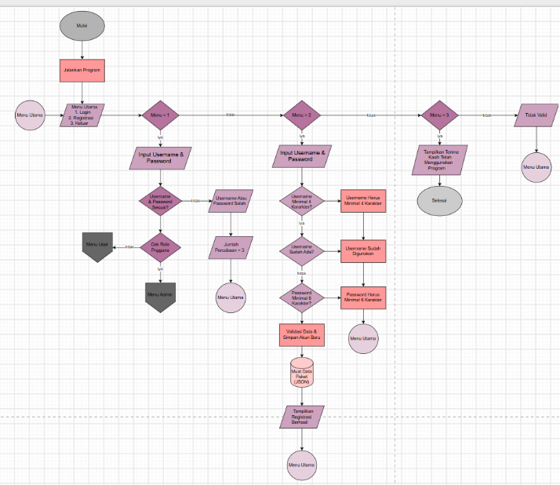
Gambar 2. 1 Flowchart Menu Utama

Pada flowchart menu utama, program dimulai dengan menjalankan program kemudian menampilkan tiga pilihan menu, yaitu login, registrasi, dan keluar. Jika pengguna memilih login, pengguna diminta memasukkan username dan password. Sistem akan mengecek apakah data yang dimasukkan sudah sesuai. Jika sesuai, sistem akan mengecek role pengguna untuk menentukan apakah pengguna masuk ke menu admin atau menu user. Jika username atau password salah, pengguna diberikan kesempatan untuk mencoba kembali dengan batas maksimal tiga kali percobaan.

Jika pengguna memilih registrasi, pengguna diminta memasukkan username dan password baru. Sistem akan melakukan pengecekan seperti panjang username minimal 4 karakter, username belum digunakan, dan password minimal 6 karakter. Jika semua data sudah sesuai, akun baru akan disimpan dan program menampilkan bahwa registrasi berhasil. Sedangkan jika pengguna memilih keluar, program akan menampilkan ucapan terima kasih dan program selesai.

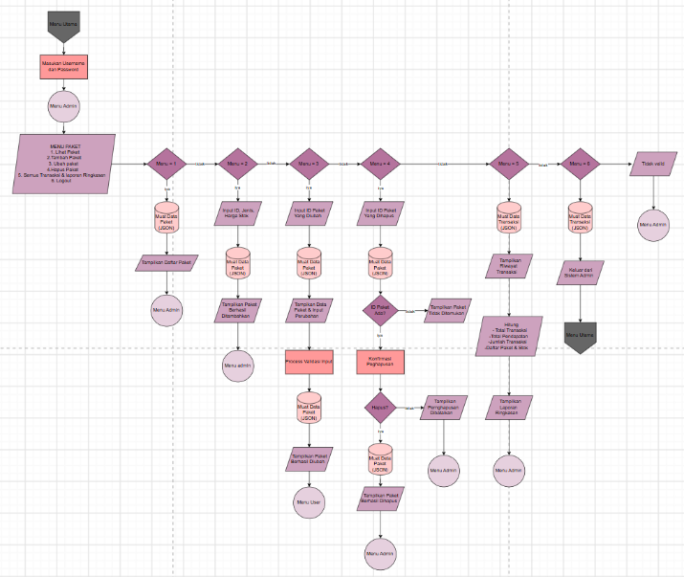
Gambar 2. 2 Flowchart Menu Admin

Pada flowchart menu admin, setelah berhasil login sebagai admin, sistem akan menampilkan beberapa pilihan menu. Admin dapat melihat paket, menambah paket, mengubah paket, menghapus paket, melihat transaksi dan laporan ringkasan, serta logout.

Pada menu lihat paket, sistem akan mengambil data paket dari file JSON kemudian menampilkan daftar paket. Pada menu tambah paket, admin memasukkan ID, jenis, harga, dan stok paket kemudian data akan disimpan. Untuk mengubah atau menghapus paket, sistem akan mencari ID paket terlebih dahulu. Jika ID ditemukan, admin dapat melanjutkan proses perubahan atau penghapusan data. Admin juga dapat melihat riwayat transaksi dan laporan ringkasan yang berisi informasi transaksi, pendapatan, serta data paket dan stok. Setelah selesai menggunakan menu admin, admin dapat memilih logout untuk kembali ke menu utama.

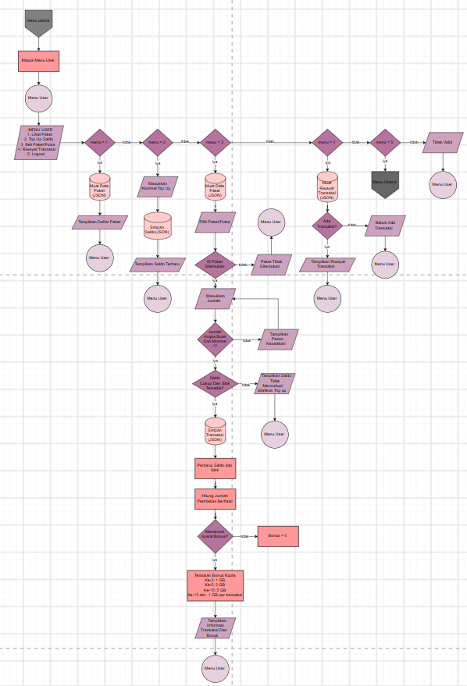
Gambar 2. 3 Flowchart Menu User
Flowchart Menu User menggambarkan alur penggunaan fitur pada Sistem Manajemen Paket Internet & Pulsa. Pengguna dapat memilih lima menu, yaitu Lihat Paket, Top Up Saldo, Beli Paket/Pulsa, Riwayat Transaksi, dan Logout.Pada menu Lihat Paket, sistem membaca data JSON dan menampilkan daftar paket yang tersedia. Pada menu Top Up Saldo, pengguna memasukkan nominal saldo yang ingin ditambahkan, kemudian sistem menyimpan perubahan dan menampilkan saldo terbaru.

Pada menu Beli Paket/Pulsa, pengguna memilih paket dan memasukkan jumlah pembelian. Sistem memvalidasi ID paket, jumlah pembelian, saldo, serta ketersediaan stok. Jika semua persyaratan terpenuhi, transaksi disimpan ke JSON, saldo dan stok diperbarui, kemudian sistem menghitung bonus kuota berdasarkan jumlah pembelian yang berhasil. Bonus yang diberikan adalah 1 GB pada pembelian ke-3, 2 GB pada pembelian ke-5, 5 GB pada pembelian ke-10, serta 1 GB untuk setiap pembelian mulai ke-15.

Pada menu Riwayat Transaksi, sistem menampilkan riwayat pembelian pengguna jika tersedia. Sementara itu, menu Logout digunakan untuk mengakhiri sesi dan kembali ke Menu Utama. Jika pengguna memasukkan pilihan yang tidak tersedia, sistem menampilkan pesan kesalahan dan kembali ke Menu User.

BAB III
HASIL DAN PEMBAHASAN

Implementasi Program

Program Sistem Manajemen Paket Internet dan Pulsa dibuat untuk membantu proses pengelolaan penjualan pulsa dan paket internet. Program ini dapat diterapkan pada usaha konter pulsa untuk mempermudah pengelolaan data paket, stok, saldo pelanggan, serta transaksi pembelian. Dengan adanya program ini, pengelolaan data dapat dilakukan secara lebih teratur dibandingkan dengan pencatatan yang dilakukan secara manual.

Dalam penggunaannya, program ini memiliki dua jenis pengguna, yaitu admin dan user. Admin bertugas mengelola data paket, seperti menambahkan paket baru, mengubah informasi paket, menghapus paket, serta melihat riwayat transaksi dan laporan ringkas. Sementara itu, user dapat melakukan registrasi dan login, melihat daftar paket yang tersedia, melakukan pengisian saldo (top up), membeli pulsa atau paket internet, serta melihat riwayat transaksinya.

Program ini dikembangkan menggunakan bahasa pemrograman Python dengan penyimpanan data dalam format JSON. Data akun, paket, saldo, dan transaksi disimpan dalam file sehingga dapat dibaca kembali ketika program dijalankan. Pada proses pembelian, program juga melakukan pemeriksaan terhadap ketersediaan stok dan kecukupan saldo sebelum transaksi diproses. Setelah pembelian berhasil, sistem menampilkan invoice sebagai bukti informasi transaksi.

Dengan implementasi tersebut, program diharapkan dapat membantu proses pengelolaan penjualan pulsa dan paket internet menjadi lebih terstruktur, serta mengurangi kesalahan dalam pencatatan data. Namun, program ini masih dijalankan melalui terminal dan belum terhubung secara langsung dengan sistem operator seluler.

Alur Program

Alur program “Sistem Manajemen Paket Internet & Pulsa” dimulai saat pengguna menjalankan program di terminal Python. Program ini berbasis menu interaktif yang memungkinkan pengguna memilih berbagai opsi untuk mengakses fitur sesuai perannya, yaitu Admin atau User. Setiap peran memiliki alur dan hak akses yang berbeda, namun keduanya saling terhubung melalui proses registrasi, login, dan pengelolaan data berbasis file JSON.

1. Tampilan Menu Utama

Saat program pertama kali dijalankan, sistem akan memuat data awal melalui fungsi muat_data() dan menampilkan menu utama di terminal dengan tiga pilihan, yaitu: Login (Masuk ke sistem), Registrasi (Mendaftar akun baru), Keluar (Menghentikan program)

Table 3. 1 Source Code Menu Utama
def main():
data = muat_data()

while True:
bersihkan_layar()
print("=== SISTEM MANAJEMEN PAKET INTERNET & PULSA ===")
print("1. Login")
print("2. Registrasi")
print("3. Keluar")

pilih = input("Pilih menu: ").strip()

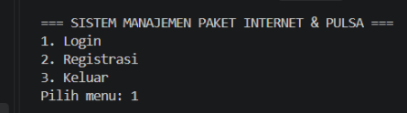
Gambar 3.1 Menu Utama

2. Proses Login Admin

Admin bawaan sistem dapat memilih opsi 1 (Login) pada menu utama dan menginputkan username admin serta password admin123. Sistem menggunakan fungsi login() yang dilengkapi batas percobaan maksimal 3 kali. Jika login berhasil, sistem akan mengarahkan pengguna ke Menu Admin.
Table 3. 2 Source Code Login
def login(data):
print("\n=== LOGIN ===")
for percobaan in range(3):
username = input("Username: ").strip()
password = pwinput.pwinput("Password: ")
akun = data["akun"].get(username)

if akun and akun["password"] == password:
print("Login berhasil!")
return username

sisa = 2 - percobaan
if sisa > 0:
print(f"Username atau password salah. Sisa percobaan: {sisa}")
else:
print("Login gagal 3 kali. Silakan coba lagi dari menu utama.")
return None

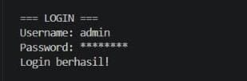
Gambar 3.2 Login Admin
3. Menu Admin
Output Proses Login Berhasil
Bagi pengguna yang login sebagai Admin, sistem menampilkan menu khusus untuk manajemen data produk (CRUD) serta pemantauan seluruh transaksi. Menu Admin terdiri dari:
- Lihat paket
- Tambah paket
- Ubah paket
- Hapus paket
- Semua transaksi & laporan ringkas
- Logout

Table 3. 3 Source Code Menu Admin
def menu_admin(data, username):
while True:
print(f"\n=== MENU ADMIN: {username} ===")
print("1. Lihat paket")
print("2. Tambah paket")
print("3. Ubah paket")
print("4. Hapus paket")
print("5. Semua transaksi & laporan ringkas")
print("6. Logout")

pilih = input("Pilih menu: ").strip()
if pilih == "1":
tampilkan_paket(data)
elif pilih == "2":
tambah_paket(data)
elif pilih == "3":
ubah_paket(data)
elif pilih == "4":
hapus_paket(data)
elif pilih == "5":
laporan_transaksi(data)
elif pilih == "6":
break
else:
print("Menu tidak tersedia.")

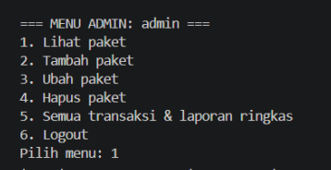
Gambar 3.3 Output Menu Admin

a. Lihat Paket
Source Code Lihat Paket
Menampilkan daftar seluruh paket pulsa dan internet yang dikelola Admin secara rapi dalam bentuk tabel menggunakan modul PrettyTable melalui fungsi tampilkan_paket().

Table 3. 4 Source Code Lihat Paket
def tampilkan_paket(data):
tabel = PrettyTable()
tabel.field_names = [
"ID", "Nama Paket", "Jenis", "Harga", "Stok"
]

for paket in data["paket"]:
tabel.add_row([
paket["id"], paket["nama"], paket["jenis"],
f"Rp{paket['harga']:,}", paket["stok"]
])

print(tabel)

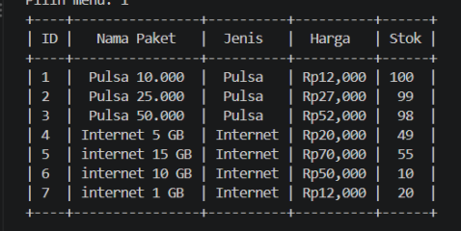
Gambar 3. 4 Output Lihat Paket

b. Tambah Paket
Output Lihat Paket
Admin dapat menambahkan produk paket internet atau pulsa baru ke dalam file JSON melalui fungsi

Table 3. 5 Source Code Tambah Paket
def tambah_paket(data):
print("\n=== TAMBAH PAKET ===")
nama = input("Nama paket: ").strip()

if not nama:
print("Nama paket tidak boleh kosong.")
return False

jenis = input("Jenis (Pulsa/Internet): ").strip().title()
if jenis not in ("Pulsa", "Internet"):
print("Jenis harus Pulsa atau Internet.")
return False

harga = input_angka("Harga jual: ", 1)
stok = input_angka("Stok awal: ", 0)

id_baru = max(
(p["id"] for p in data["paket"]), default=0
) + 1

data["paket"].append({
"id": id_baru,
"nama": nama,
"jenis": jenis,
"harga": harga,
"stok": stok
})

simpan_data(data)
print("Paket berhasil ditambahkan.")
return True

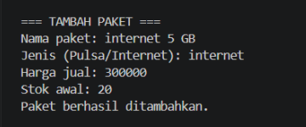
Gambar 3.5 Output Tambah Paket

c. Ubah Paket

Admin dapat mengubah informasi nama, jenis, harga, maupun stok paket berdasarkan ID paket melalui fungsi ubah_paket().

Table 3. 6 Source Code Ubah Paket
def ubah_paket(data):
tampilkan_paket(data)
id_paket = input_angka("ID paket yang diubah: ", 1)

paket = next(
(p for p in data["paket"] if p["id"] == id_paket),
None
)

if paket is None:
print("Paket tidak ditemukan.")
return False

nama = input(f"Nama [{paket['nama']}]: ").strip()
jenis = input(
f"Jenis [{paket['jenis']}] (Pulsa/Internet): "
).strip().title()

if nama:
paket["nama"] = nama

if jenis:
if jenis not in ("Pulsa", "Internet"):
print("Jenis tidak valid.")
return False
paket["jenis"] = jenis

paket["harga"] = input_angka(
f"Harga [{paket['harga']}]: ", 1
)
paket["stok"] = input_angka(
f"Stok [{paket['stok']}]: ", 0
)

simpan_data(data)
print("Paket berhasil diubah.")
return True

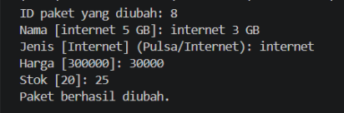
Gambar 3.6 Output Ubah Paket

d. Hapus Paket
Admin dapat menghapus data paket dari file JSON melalui fungsi hapus_paket() dengan memilih ID paket dan mengonfirmasi tindakan (y/n).

Table 3. 7 Source Code Hapus Paket
def hapus_paket(data):
tampilkan_paket(data)
id_paket = input_angka("ID paket yang dihapus: ", 1)

paket = next(
(p for p in data["paket"] if p["id"] == id_paket),
None
)

if paket is None:
print("Paket tidak ditemukan.")
return False

while True:
konfirmasi = input(
f"Hapus {paket['nama']}? (y/n): "
).strip().lower()
if konfirmasi in ("y", "n"):
break
print("Masukkan hanya y untuk ya atau n untuk tidak.")

if konfirmasi == "y":
data["paket"].remove(paket)
simpan_data(data)
print("Paket berhasil dihapus.")
return True

print("Penghapusan dibatalkan.")
return False

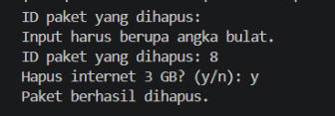
Gambar 3.7 Output Hapus Paket

e. Semua Transaksi & Laporan Ringkas
Menampilkan tabel seluruh transaksi yang dilakukan oleh seluruh User sekaligus menyajikan laporan ringkas berupa total pendapatan, jumlah transaksi, dan produk terlaris melalui fungsi laporan_transaksi().

Table 3. 8 Source Code Semua Transaksi & Laporan Ringkas
def laporan_transaksi(data):
"""Menampilkan semua transaksi dan ringkasan dalam satu menu."""
transaksi = data["transaksi"]
tabel = PrettyTable()
tabel.field_names = [
"Invoice", "Username", "Paket", "Jumlah", "Total", "Waktu"
]

for item in transaksi:
tabel.add_row([
item["invoice"],
item["username"],
item["nama_paket"],
item["jumlah"],
f"Rp{item['total']:,}",
item["waktu"]
])

print("\n=== SEMUA TRANSAKSI ===")
if transaksi:
print(tabel)
else:
print("Belum ada transaksi.")

total_pendapatan = sum(item["total"] for item in transaksi)
jumlah_transaksi = len(transaksi)
jumlah_produk = {}
for item in transaksi:
nama = item["nama_paket"]
jumlah_produk[nama] = jumlah_produk.get(nama, 0) + item["jumlah"]

print("\n=== LAPORAN RINGKAS ===")
print(f"Total pendapatan : Rp{total_pendapatan:,}")
print(f"Jumlah transaksi : {jumlah_transaksi}")
if jumlah_produk:
terlaris = max(jumlah_produk, key=jumlah_produk.get)
print(f"Produk terlaris : {terlaris} ({jumlah_produk[terlaris]} unit)")
else:
print("Produk terlaris : Belum ada transaksi")

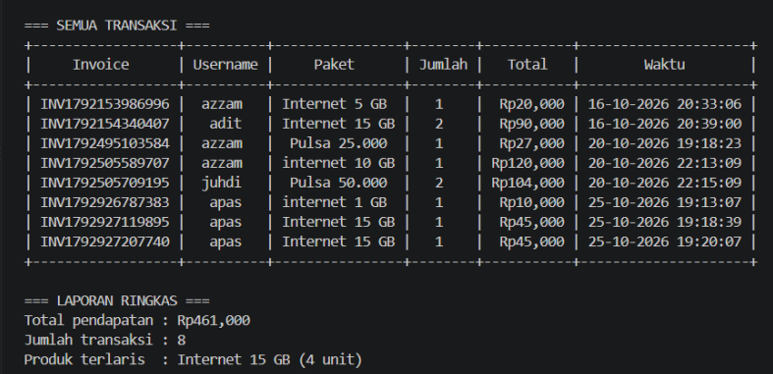
Gambar 3. 8 Output Semua Transaksi & Laporan Ringkas

4. Proses Registrasi User

Jika calon pembeli/pengguna memilih opsi 2 (Registrasi) pada menu utama, sistem akan mengarahkan ke fungsi registrasi(). Pengguna diminta menginputkan username (minimal 4 karakter) dan password tersembunyi (minimal 6 karakter). Akun baru akan disimpan ke data_pulsa.json secara otomatis dengan role user dan saldo awal Rp0.

Table 3. 9 Source Code Registrasi User
def registrasi(data):
print("\n=== REGISTRASI USER ===")
username = input("Username: ").strip()

if len(username) < 4:
print("Username minimal 4 karakter.")
return False

if username in data["akun"]:
print("Username sudah digunakan.")
return False

password = pwinput.pwinput("Password: ")
if len(password) < 6:
print("Password minimal 6 karakter.")
return False

data["akun"][username] = {
"password": password,
"role": "user",
"saldo": 0
}
simpan_data(data)
print("Registrasi berhasil!")
return True

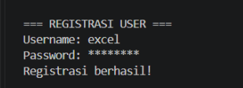
Gambar 3. 9 Output Registrasi User
- Proses Login User

User yang telah melakukan registrasi dapat login dengan memilih opsi 1 pada menu utama, kemudian memasukkan username dan password yang sudah terdaftar. Sistem akan memeriksa kecocokan data akun yang dimasukkan. Jika berhasil, pengguna akan diarahkan ke Menu User yang menyediakan fitur lihat paket, top up saldo, beli paket/pulsa, riwayat transaksi, dan logout.

Apabila username atau password salah, sistem akan memberikan kesempatan untuk mencoba kembali hingga maksimal tiga kali. Jika gagal sebanyak tiga kali, pengguna harus kembali ke menu utama untuk melakukan login ulang.

def login(data):
print("\n=== LOGIN ===")
for percobaan in range(3):
username = input("Username: ").strip()
password = pwinput.pwinput("Password: ")
akun = data["akun"].get(username)

if akun and akun["password"] == password:
print("Login berhasil!")
return username

sisa = 2 - percobaan
if sisa > 0:
print(f"Username atau password salah. Sisa percobaan: {sisa}")
else:
print("Login gagal 3 kali. Silakan coba lagi dari menu utama.")
return None

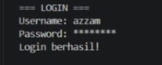
Gambar 3. 10 Output Login User

6. Menu User

Bagi pengguna yang login sebagai User, sistem menampilkan menu transaksi digital sebagai berikut:
- Lihat paket
- Top up saldo
- Beli paket/pulsa
- Riwayat transaksi
- Logout

Table 3. 11 Source Code Menu User
def menu_user(data, username):
while True:
print(f"\n=== MENU USER: {username} ===")
print(f"Saldo: Rp{data['akun'][username]['saldo']:,}")
print("1. Lihat paket")
print("2. Top up saldo")
print("3. Beli paket/pulsa")
print("4. Riwayat transaksi")
print("5. Logout")

pilih = input("Pilih menu: ").strip()

if pilih == "1":
tampilkan_paket(data)
elif pilih == "2":
top_up(data, username)
elif pilih == "3":
beli_paket(data, username)
elif pilih == "4":
riwayat_transaksi(data, username)
elif pilih == "5":
break
else:
print("Menu tidak tersedia.")

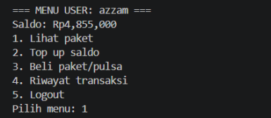
Gambar 3. 11 Output Menu User

a. Top Up Saldo

User memasukkan nominal uang yang ingin ditambahkan ke akunnya. Saldo akun akan bertambah dan tersimpan secara permanen ke file JSON.

Table 3. 12 Source Code Top Up Saldo
def top_up(data, username):
saldo = input_angka("Nominal top up: Rp", 1)
data["akun"][username]["saldo"] += saldo
simpan_data(data)
print(f"Top up berhasil. Saldo: "
f"Rp{data['akun'][username]['saldo']:,}")
return saldo

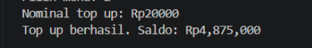
Gambar 3. 12 Output Top Up Saldo

b. Beli Paket / Pulsa

User memilih ID paket dan memasukkan jumlah yang ingin dibeli. Sistem memverifikasi ketersediaan stok dan kecukupan saldo. Jika memenuhi kriteria, saldo dikurangi, stok diperbarui, transaksi dicatat, dan sistem menerbitkan Invoice Pembelian.

Table 3. 13 Source Code Beli Paket
def beli_paket(data, username):
akun = data["akun"][username]
tampilkan_paket(data)

id_paket = input_angka("Pilih ID paket: ", 1)
paket = next(
(p for p in data["paket"] if p["id"] == id_paket),
None
)

if paket is None:
print("Paket tidak ditemukan.")
return False

jumlah = input_angka("Jumlah pembelian: ", 1)
total = paket["harga"] * jumlah

if paket["stok"] < jumlah:
print("Stok tidak mencukupi.")
return False
elif akun["saldo"] < total:
print("Saldo tidak mencukupi. Silakan top up.")
return False
else:
akun["saldo"] -= total
paket["stok"] -= jumlah

transaksi = {
"invoice": f"INV{int(time.time())}"
f"{random.randint(100, 999)}",
"username": username,
"nama_paket": paket["nama"],
"jumlah": jumlah,
"total": total,
"waktu": time.strftime("%d-%m-%Y %H:%M:%S")
}

data["transaksi"].append(transaksi)
simpan_data(data)
cetak_invoice(transaksi)
return True

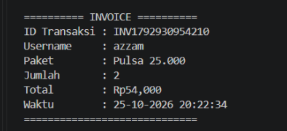
Gambar 3. 13 Output Invoice Pembelian

c. Riwayat Transaksi User

Menampilkan riwayat belanja personal yang hanya berisi transaksi milik pengguna yang sedang login tersebut.

Table 3. 14 Source Code Riwayat Transaksi User
def riwayat_transaksi(data, username, admin=False):
tabel = PrettyTable()
tabel.field_names = [
"Invoice", "Username", "Paket",
"Jumlah", "Total", "Waktu"
]

ditemukan = False

for transaksi in data["transaksi"]:
if admin or transaksi["username"] == username:
tabel.add_row([
transaksi["invoice"],
transaksi["username"],
transaksi["nama_paket"],
transaksi["jumlah"],
f"Rp{transaksi['total']:,}",
transaksi["waktu"]
])
ditemukan = True

if ditemukan:
print(tabel)
else:
print("Belum ada transaksi.")

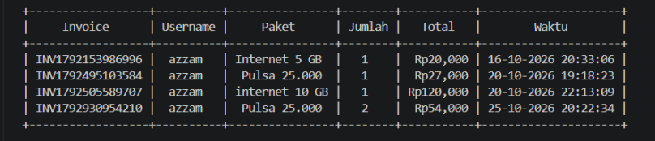
Gambar 3. 14 Output Riwayat Transaksi User

6. Proses Keluar Program
Jika pengguna memilih opsi 3 pada Menu Utama atau menu Logout dari perannya masing-masing, sistem menghentikan perulangan utama dan menampilkan pesan penutup sebelum program berhenti sepenuhnya.

Table 3. 15 Source Code Keluar Program
elif pilih == "3":
print("Terima kasih telah menggunakan program.")
break

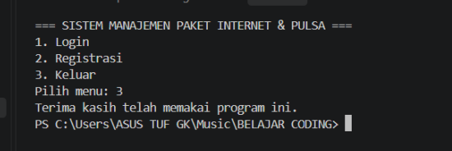
Gambar 3. 15 Output Keluar Program

Source Code

Table 3. 16 Source Code Sistem Manajemen Paket Internet & Pulsa
import json
import os
import time
import random
import pwinput
from prettytable import PrettyTable

FILE = "data_pulsa.json"

# Tuple: data awal paket
PAKET_AWAL = (
{"id": 1, "nama": "Pulsa 10.000", "jenis": "Pulsa",
"harga": 12000, "stok": 100},
{"id": 2, "nama": "Pulsa 25.000", "jenis": "Pulsa",
"harga": 27000, "stok": 100},
{"id": 3, "nama": "Pulsa 50.000", "jenis": "Pulsa",
"harga": 52000, "stok": 100},
{"id": 4, "nama": "Internet 5 GB", "jenis": "Internet",
"harga": 20000, "stok": 50},
{"id": 5, "nama": "Internet 15 GB", "jenis": "Internet",
"harga": 45000, "stok": 50}
)

def bersihkan_layar():
os.system("cls" if os.name == "nt" else "clear")

def muat_data():
try:
with open(FILE, "r", encoding="utf-8") as file:
data = json.load(file)
if not all(k in data for k in
("akun", "paket", "transaksi")):
raise ValueError("Struktur file tidak valid.")
return data
except FileNotFoundError:
data = {
"akun": {
"admin": {
"password": "admin123",
"role": "admin",
"saldo": 0
}
},
"paket": [dict(p) for p in PAKET_AWAL],
"transaksi": []
}
simpan_data(data)
return data
except (json.JSONDecodeError, ValueError):
print("File data rusak atau formatnya salah.")
print("Program dihentikan agar data tidak tertimpa.")
raise SystemExit

def simpan_data(data):
with open(FILE, "w", encoding="utf-8") as file:
json.dump(data, file, indent=4, ensure_ascii=False)

def input_angka(pesan, minimum=0):
while True:
try:
angka = int(input(pesan))
if angka < minimum:
print(f"Angka minimal {minimum}.")
continue
return angka
except ValueError:
print("Input harus berupa angka bulat.")

def registrasi(data):
print("\n=== REGISTRASI USER ===")
username = input("Username: ").strip()

if len(username) < 4:
print("Username minimal 4 karakter.")
return False

if username in data["akun"]:
print("Username sudah digunakan.")
return False

password = pwinput.pwinput("Password: ")
if len(password) < 6:
print("Password minimal 6 karakter.")
return False

data["akun"][username] = {
"password": password,
"role": "user",
"saldo": 0
}
simpan_data(data)
print("Registrasi berhasil!")
return True

def login(data):
print("\n=== LOGIN ===")
for percobaan in range(3):
username = input("Username: ").strip()
password = pwinput.pwinput("Password: ")
akun = data["akun"].get(username)

if akun and akun["password"] == password:
print("Login berhasil!")
return username

sisa = 2 - percobaan
if sisa > 0:
print(f"Username atau password salah. Sisa percobaan: {sisa}")
else:
print("Login gagal 3 kali. Silakan coba lagi dari menu utama.")
return None

def tampilkan_paket(data):
tabel = PrettyTable()
tabel.field_names = [
"ID", "Nama Paket", "Jenis", "Harga", "Stok"
]

for paket in data["paket"]:
tabel.add_row([
paket["id"], paket["nama"], paket["jenis"],
f"Rp{paket['harga']:,}", paket["stok"]
])

print(tabel)

def tambah_paket(data):
print("\n=== TAMBAH PAKET ===")
nama = input("Nama paket: ").strip()

if not nama:
print("Nama paket tidak boleh kosong.")
return False

jenis = input("Jenis (Pulsa/Internet): ").strip().title()
if jenis not in ("Pulsa", "Internet"):
print("Jenis harus Pulsa atau Internet.")
return False

harga = input_angka("Harga jual: ", 1)
stok = input_angka("Stok awal: ", 0)

id_baru = max(
(p["id"] for p in data["paket"]), default=0
) + 1

data["paket"].append({
"id": id_baru,
"nama": nama,
"jenis": jenis,
"harga": harga,
"stok": stok
})

simpan_data(data)
print("Paket berhasil ditambahkan.")
return True

def ubah_paket(data):
tampilkan_paket(data)
id_paket = input_angka("ID paket yang diubah: ", 1)

paket = next(
(p for p in data["paket"] if p["id"] == id_paket),
None
)

if paket is None:
print("Paket tidak ditemukan.")
return False

nama = input(f"Nama [{paket['nama']}]: ").strip()
jenis = input(
f"Jenis [{paket['jenis']}] (Pulsa/Internet): "
).strip().title()

if nama:
paket["nama"] = nama

if jenis:
if jenis not in ("Pulsa", "Internet"):
print("Jenis tidak valid.")
return False
paket["jenis"] = jenis

paket["harga"] = input_angka(
f"Harga [{paket['harga']}]: ", 1
)
paket["stok"] = input_angka(
f"Stok [{paket['stok']}]: ", 0
)

simpan_data(data)
print("Paket berhasil diubah.")
return True

def hapus_paket(data):
tampilkan_paket(data)
id_paket = input_angka("ID paket yang dihapus: ", 1)

paket = next(
(p for p in data["paket"] if p["id"] == id_paket),
None
)

if paket is None:
print("Paket tidak ditemukan.")
return False

while True:
konfirmasi = input(
f"Hapus {paket['nama']}? (y/n): "
).strip().lower()
if konfirmasi in ("y", "n"):
break
print("Masukkan hanya y untuk ya atau n untuk tidak.")

if konfirmasi == "y":
data["paket"].remove(paket)
simpan_data(data)
print("Paket berhasil dihapus.")
return True

print("Penghapusan dibatalkan.")
return False

def top_up(data, username):
saldo = input_angka("Nominal top up: Rp", 1)
data["akun"][username]["saldo"] += saldo
simpan_data(data)
print(f"Top up berhasil. Saldo: "
f"Rp{data['akun'][username]['saldo']:,}")
return saldo

def beli_paket(data, username):
akun = data["akun"][username]
tampilkan_paket(data)

id_paket = input_angka("Pilih ID paket: ", 1)
paket = next(
(p for p in data["paket"] if p["id"] == id_paket),
None
)

if paket is None:
print("Paket tidak ditemukan.")
return False

jumlah = input_angka("Jumlah pembelian: ", 1)
total = paket["harga"] * jumlah

if paket["stok"] < jumlah:
print("Stok tidak mencukupi.")
return False
elif akun["saldo"] < total:
print("Saldo tidak mencukupi. Silakan top up.")
return False
else:
akun["saldo"] -= total
paket["stok"] -= jumlah

transaksi = {
"invoice": f"INV{int(time.time())}"
f"{random.randint(100, 999)}",
"username": username,
"nama_paket": paket["nama"],
"jumlah": jumlah,
"total": total,
"waktu": time.strftime("%d-%m-%Y %H:%M:%S")
}

data["transaksi"].append(transaksi)
simpan_data(data)
cetak_invoice(transaksi)
return True

def cetak_invoice(transaksi):
print("\n========== INVOICE ==========")
print("ID Transaksi :", transaksi["invoice"])
print("Username :", transaksi["username"])
print("Paket :", transaksi["nama_paket"])
print("Jumlah :", transaksi["jumlah"])
print(f"Total : Rp{transaksi['total']:,}")
print("Waktu :", transaksi["waktu"])
print("=============================")

def riwayat_transaksi(data, username, admin=False):
tabel = PrettyTable()
tabel.field_names = [
"Invoice", "Username", "Paket",
"Jumlah", "Total", "Waktu"
]

ditemukan = False

for transaksi in data["transaksi"]:
if admin or transaksi["username"] == username:
tabel.add_row([
transaksi["invoice"],
transaksi["username"],
transaksi["nama_paket"],
transaksi["jumlah"],
f"Rp{transaksi['total']:,}",
transaksi["waktu"]
])
ditemukan = True

if ditemukan:
print(tabel)
else:
print("Belum ada transaksi.")

def laporan_transaksi(data):
"""Menampilkan semua transaksi dan ringkasan dalam satu menu."""
transaksi = data["transaksi"]
tabel = PrettyTable()
tabel.field_names = [
"Invoice", "Username", "Paket", "Jumlah", "Total", "Waktu"
]

for item in transaksi:
tabel.add_row([
item["invoice"],
item["username"],
item["nama_paket"],
item["jumlah"],
f"Rp{item['total']:,}",
item["waktu"]
])

print("\n=== SEMUA TRANSAKSI ===")
if transaksi:
print(tabel)
else:
print("Belum ada transaksi.")

total_pendapatan = sum(item["total"] for item in transaksi)
jumlah_transaksi = len(transaksi)
jumlah_produk = {}
for item in transaksi:
nama = item["nama_paket"]
jumlah_produk[nama] = jumlah_produk.get(nama, 0) + item["jumlah"]

print("\n=== LAPORAN RINGKAS ===")
print(f"Total pendapatan : Rp{total_pendapatan:,}")
print(f"Jumlah transaksi : {jumlah_transaksi}")
if jumlah_produk:
terlaris = max(jumlah_produk, key=jumlah_produk.get)
print(f"Produk terlaris : {terlaris} ({jumlah_produk[terlaris]} unit)")
else:
print("Produk terlaris : Belum ada transaksi")

def menu_admin(data, username):
while True:
print(f"\n=== MENU ADMIN: {username} ===")
print("1. Lihat paket")
print("2. Tambah paket")
print("3. Ubah paket")
print("4. Hapus paket")
print("5. Semua transaksi & laporan ringkas")
print("6. Logout")

pilih = input("Pilih menu: ").strip()
if pilih == "1":
tampilkan_paket(data)
elif pilih == "2":
tambah_paket(data)
elif pilih == "3":
ubah_paket(data)
elif pilih == "4":
hapus_paket(data)
elif pilih == "5":
laporan_transaksi(data)
elif pilih == "6":
break
else:
print("Menu tidak tersedia.")

def menu_user(data, username):
while True:
print(f"\n=== MENU USER: {username} ===")
print(f"Saldo: Rp{data['akun'][username]['saldo']:,}")
print("1. Lihat paket")
print("2. Top up saldo")
print("3. Beli paket/pulsa")
print("4. Riwayat transaksi")
print("5. Logout")

pilih = input("Pilih menu: ").strip()

if pilih == "1":
tampilkan_paket(data)
elif pilih == "2":
top_up(data, username)
elif pilih == "3":
beli_paket(data, username)
elif pilih == "4":
riwayat_transaksi(data, username)
elif pilih == "5":
break
else:
print("Menu tidak tersedia.")

def main():
data = muat_data()

while True:
bersihkan_layar()
print("=== SISTEM MANAJEMEN PAKET INTERNET & PULSA ===")
print("1. Login")
print("2. Registrasi")
print("3. Keluar")

pilih = input("Pilih menu: ").strip()

if pilih == "1":
username = login(data)

if username:
role = data["akun"][username]["role"]

if role == "admin":
menu_admin(data, username)
elif role == "user":
menu_user(data, username)
else:
print("Role akun tidak valid.")

elif pilih == "2":
registrasi(data)

elif pilih == "3":
print("Terima kasih telah menggunakan program.")
break

else:
print("Menu tidak tersedia.")

input("\nTekan Enter untuk melanjutkan...")

if __name__ == "__main__":
try:
main()
except (ValueError, FileNotFoundError, OSError) as error:
print(f"Terjadi kesalahan: {error}")
except KeyboardInterrupt:
print("\nProgram dihentikan oleh pengguna.")

BAB IV PENUTUP

Kesimpulan

Berdasarkan hasil perancangan dan pembuatan program Sistem Manajemen Paket Internet & Pulsa, dapat disimpulkan bahwa program ini dibuat untuk membantu pengelolaan data paket internet dan pulsa agar lebih teratur. Program menggunakan bahasa pemrograman Python dengan penyimpanan data melalui file JSON, sehingga data akun, produk, dan transaksi dapat disimpan dan dibaca kembali ketika program dijalankan.
Program ini memiliki dua jenis pengguna, yaitu Admin dan User, dengan hak akses yang berbeda. Admin dapat mengelola data produk, melihat riwayat transaksi, dan melihat laporan ringkasan. Sementara itu, User dapat melihat daftar produk, memeriksa saldo e-money, dan melihat riwayat transaksinya sendiri. Dengan adanya fitur-fitur tersebut, program ini dapat menjadi sarana penerapan materi dasar pemrograman, seperti fungsi, percabangan, perulangan, dan pengolahan file.

Saran

Program Sistem Manajemen Paket Internet & Pulsa ini masih dapat dikembangkan agar menjadi lebih baik. Pengembangan selanjutnya dapat dilakukan dengan memperbaiki tampilan program agar lebih mudah digunakan, meningkatkan keamanan akun pengguna, serta menambahkan fitur yang mendukung pengelolaan transaksi. Selain itu, program dapat dikembangkan agar lebih sesuai dengan kebutuhan penjualan paket internet dan pulsa dalam kehidupan sehari-hari.

# DAFTAR PUSTAKA

W3Schools. (n.d.). Python Functions. https://www.w3schools.com/python/python_functions.asp

W3Schools. (n.d.). Python If...Else. https://www.w3schools.com/python/python_conditions.asp

W3Schools. (n.d.). Python While Loops. https://www.w3schools.com/python/python_while_loops.asp

W3Schools. (n.d.). Python For Loops. https://www.w3schools.com/python/python_for_loops.asp

W3Schools. (n.d.). Python Dictionaries. https://www.w3schools.com/python/python_dictionaries.asp

W3Schools. (n.d.). Python Lists. https://www.w3schools.com/python/python_lists.asp

W3Schools. (n.d.). Python JSON. https://www.w3schools.com/python/python_json.asp

W3Schools. (n.d.). Python File Handling. https://www.w3schools.com/python/python_file_handling.asp

W3Schools. (n.d.). Python Try...Except. https://www.w3schools.com/python/python_try_except.asp

W3Schools. (n.d.). Python Modules. https://www.w3schools.com/python/python_modules.asp

PyPI. (n.d.). pwinput. https://pypi.org/project/pwinput/

PyPI. (n.d.). PrettyTable. https://pypi.org/project/prettytable/

LAMPIRAN

Lampiran 1 : Tabel Kontribusi

Nama | Kontribusi | Bagian
Muhamad Azzam Juhdi  (2609116089) | Konsep, Coding, dan Github | - Alur Coding  - Menjelaskan program di SSSS  - Mencari bug dan eror  - Penjelasan ouput di Github dan Masukan File Json
Keyrani Alexa Putri  (2609116093) | Flowchart  Laporan  Github | - Revisi Flowchart bagian Admin  - Bab 2, Bab 3, Bab penutup, Daftar Pustaka  - Finishing Laporan  - Github bagian Daftar Role
Celsines Rante Tasak (2609116094) | Laporan | - Laporan Bab 2, dan Bab 3  - Kerangka Laporan
Fina Salsabila Prasetyo  (2609116097) | Konsep Flowchart,dan  Github | - Konsep Program  - Alur Flowchart  - Judul dan Struktur  - Finishing Laporan  - Github Judul/Tema, Anggota & Peran, Deskripsi & Tujuan, Flowchart

